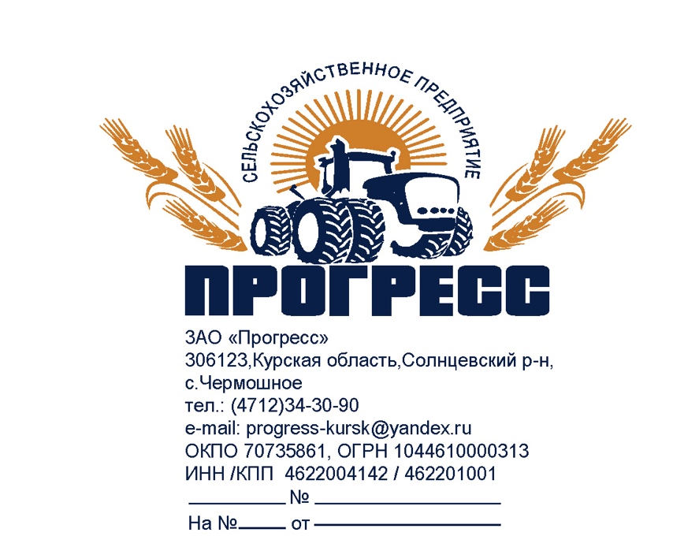

Кому: Управление аграрной политики Администрации Солнцевского района Курской области

Уведомление
В соответствии с постановлением Администрации Курской области от 05.08.2019 №726-па «Об утверждении плана мероприятий («дорожной карты») по предупреждению гибели пчел на территории Курской области в результате массового отравления «химической интоксикации)» направляем Вам настоящее уведомление о следующих агрохимических работах по уходу за сельскохозяйственными посевами предприятия ЗАО «Прогресс»:

На земельных участках расположенных в границах Ивановского сельсовета с 11.05.2024 по 13.05.2024 года будет проводиться наземная обработка посевов кукурузы в соответствии с графиком работ.

Список препаратов, запланированных к применению:
Люгер,СЭ- класс опасности для человека – 2, класс опасности для пчел – 3.

46:22:161701:5(111,89),
46:22:161701:8(36),
46:22:161701:10(2)(3,01),
46:22:000000:887(1)(5,26),
46:22:161701:9(17,48),
46:22:000000:496(1)(16,52),
46:22:161701:7(51,98),
46:22:000000:496(2)(10,84)

Погранично-защитная зона для лета пчел составляет не менее 4-5 км, ограничение лета пчел – не менее 24 часов.

Размещение пасек вблизи посевов предприятия, выпас с/х животных и птицы на полях предприятия запрещен.
Запланированные к применению пестициды могут вызвать отравление, кожные раздражения, головную боль, общую слабость, а также токсичны для водных организмов.
За подробной информацией обращаться в администрации предприятия.
Тел. Для справок:8-905-154-46-71

